文件编号：YJGL-G1-05
版本号：V1.3
密级：内部
某自然博物馆智能运营中心建设项目
应急管理子系统
风险登记册（v1）

编制单位：020202项目组
编制：何思源（项目经理 PM / 总编）
审核：任俊强（计划完整性与一致性复核）
批准：李晓雷（教师模拟甲方代表）
编制日期：2026 年 9 月 11 日

修订记录
注：本表记录自初稿以来的全部版本沿革；风险状态、措施和关联证据的后续变化在本登记册版本中保留。
版本 | 日期 | 修订章节 | 修订说明 | 编制/修订人
V1.0 | 2026-09-11 | 全文 | 基于冻结 Baseline、用户需求书、项目建议书、技术方案及待复核计划建立风险登记册 v1，提交 任俊强 复核。 | 何思源
V1.1 | 2026-09-11 | 风险关联与跟踪机制 | 按复核意见补齐计划联动、触发条件和关闭证据口径。 | 何思源
V1.2 | 2026-09-13 | 封面及署名 | 完成正式交付物实名化和首轮格式规范化。 | 何思源
V1.3 | 2026-09-13 | 版式与修订记录 | 按教学样例逐项复核页面、表格与风险矩阵呈现。 | 何思源

1 风险清单
本登记册用于识别、评估、跟踪并控制项目实施与验收风险。项目事实、关键数字、甲乙责任和正式里程碑以冻结 Baseline 与用户需求书为准。项目计划 v1 当前仍待复核，涉及其 WBS、阶段、里程碑或资源安排的关联判断均标注“待计划 Review 后复核”。
评分口径：概率与影响均采用 1 至 5 级；评分为概率乘以影响，1—4 为低、5—9 为中、10—16 为高、17—25 为极高。该分级服务于管理优先级，不替代验收结论。
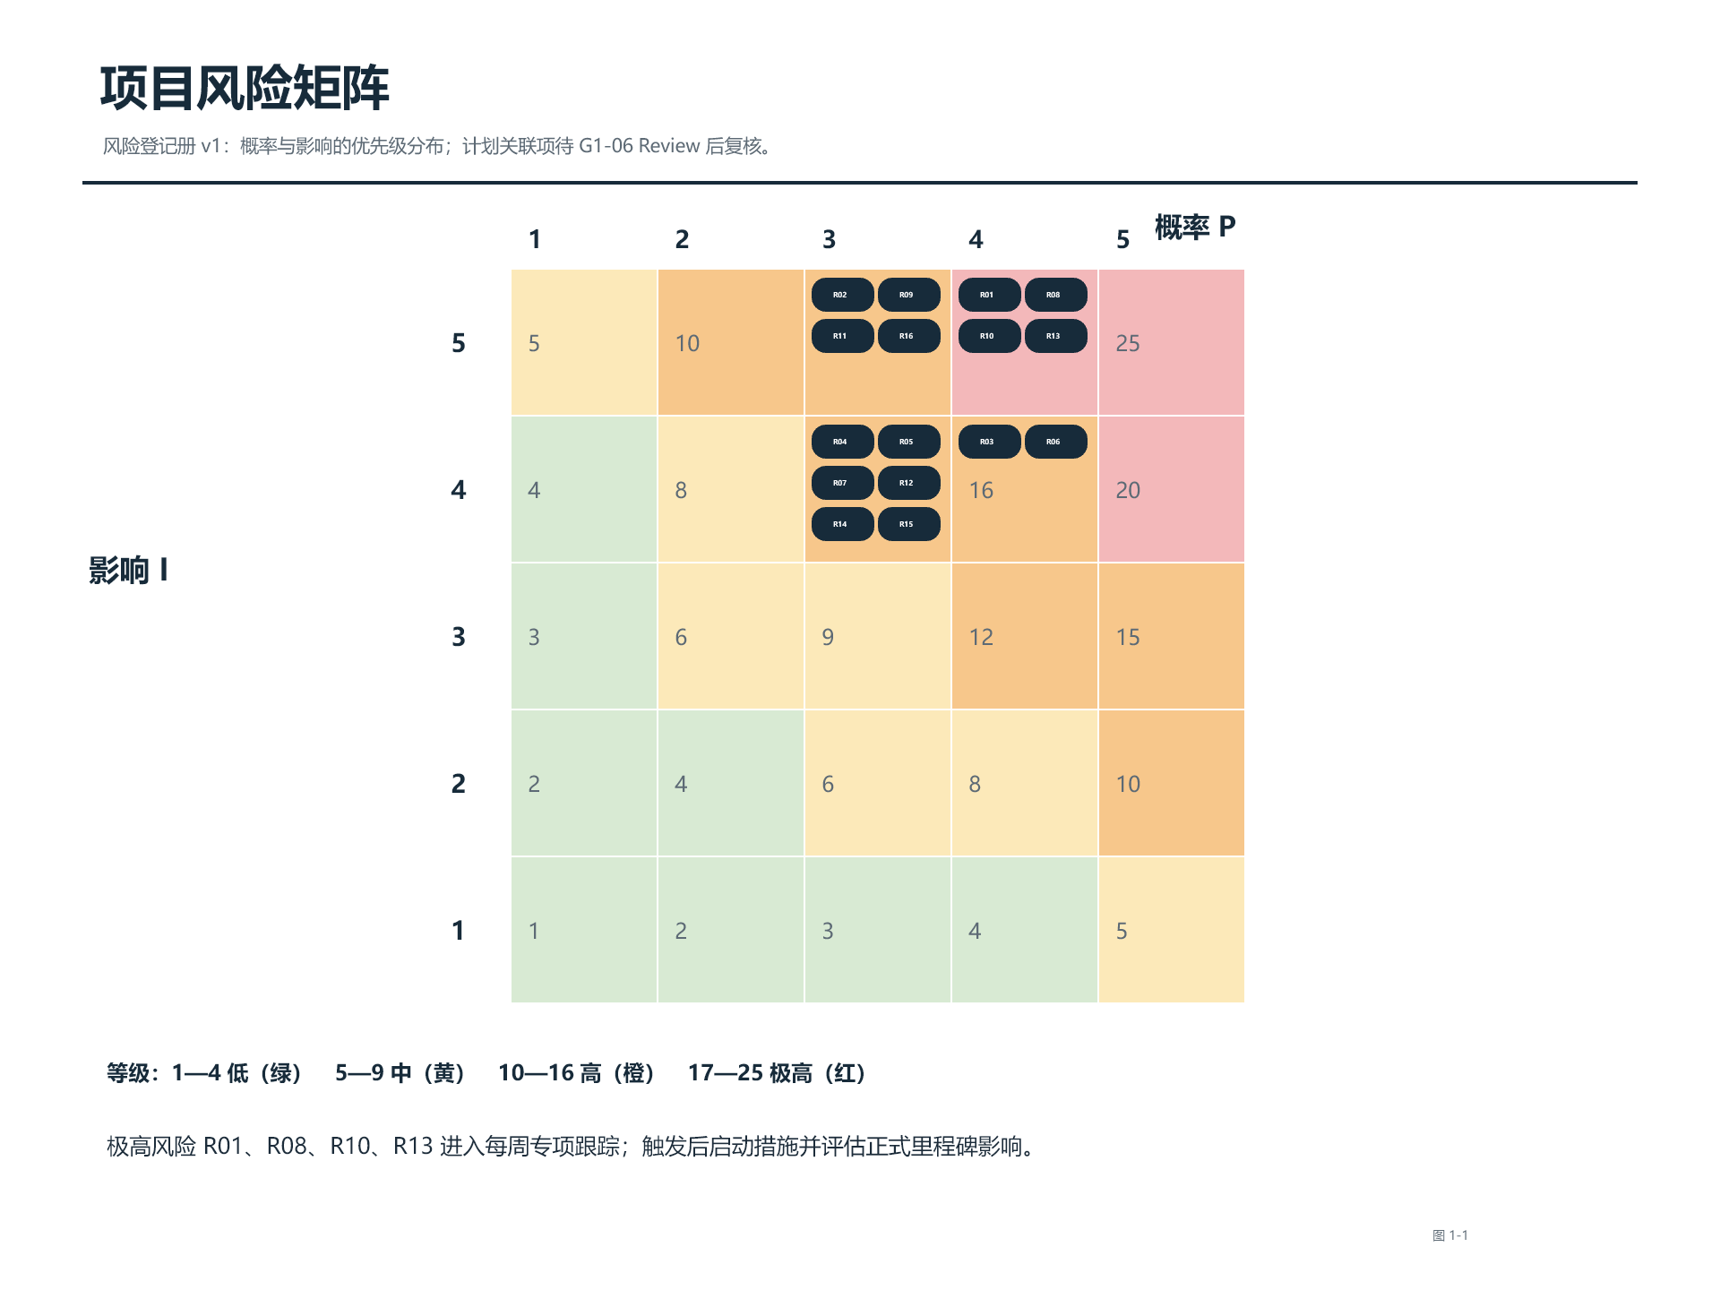
图 1-1 风险矩阵（16 项风险的概率 × 影响分布）
表 1-1 风险登记与评估表
编号 | 风险描述 | 类别 | 概率 | 影响 | 等级 | 应对措施 | 责任人 | 状态
RR-01 | 外部接口条件未按约具备，适配与联动验证延后。 | 接口 | 4 | 5 | 20 极高 | 逐接口清单、契约验证、模拟服务与书面升级。 | 何思源/严宇 | 监控中
RR-02 | 接口字段或状态语义不一致，事件与统计转换错误。 | 接口 | 3 | 5 | 15 高 | 版本契约、模式校验、转换日志与人工核验。 | 严宇 | 监控中
RR-03 | 消息通道限流或回执不完整，通知到达率无法证明。 | 消息 | 4 | 4 | 16 高 | 真实通道验证、台账、幂等重试、补发与人工联系。 | 严宇/何思源 | 监控中
RR-04 | 视频目录、取流或回放不稳定，指挥端调阅受限。 | 视频 | 3 | 4 | 12 高 | M2 前连通验证、适配封装、熔断与人工调阅。 | 严宇/何思源 | 监控中
RR-05 | 定位数据错配或漂移，一张图与打卡判断失真。 | 定位 | 3 | 4 | 12 高 | 现场标定、质量字段、最后位置与异常复核。 | 严宇/任俊强 | 监控中
RR-06 | 基础数据或地图质量不足，初始化和空间叠加失败。 | 数据 | 4 | 4 | 16 高 | 模板、试导入、对账、隔离错误数据和人工复核。 | 任俊强/严宇/何思源 | 监控中
RR-07 | 宿主桥接或终端兼容不足，H5 移动业务中断。 | H5 | 3 | 4 | 12 高 | 桥接与终端矩阵验证、能力检测、人工录入降级。 | 严宇/何思源 | 监控中
RR-08 | 峰值负载下链路排队或超时，性能指标不达标。 | 性能 | 4 | 5 | 20 极高 | 容量测试、监测、优化、限流并保护核心链路。 | 严宇 | 监控中
RR-09 | 扫描或渗透测试发现高危漏洞或越权问题。 | 安全 | 3 | 5 | 15 高 | 最小权限、SCA、扫描、修复复测与发布冻结。 | 严宇/任俊强 | 监控中
RR-10 | 隔离环境依赖或配置不兼容，部署和移植验收失败。 | 部署 | 4 | 5 | 20 极高 | 离线制品、校验清单、干净环境验证和回滚。 | 严宇/何思源 | 监控中
RR-11 | 备份、网络或后备电源条件不足，恢复目标受影响。 | 连续性 | 3 | 5 | 15 高 | 恢复方案、健康检查、备份校验与恢复演练。 | 严宇/何思源 | 监控中
RR-12 | 未书面确认的需求或范围变化导致返工和承诺漂移。 | 范围 | 3 | 4 | 12 高 | Baseline、RTM、书面变更及影响分析控制。 | 何思源/任俊强 | 监控中
RR-13 | 关键路径或阻断项未关闭，正式里程碑可能受影响。 | 进度 | 4 | 5 | 20 极高 | 完成证据周跟踪、偏差升级与变更控制。 | 何思源 | 监控中
RR-14 | 成员不可用或复核积压，交付与门禁失效。 | 人员 | 3 | 4 | 12 高 | 主责复核分离、交接、复核窗口与证据清单。 | 何思源 | 监控中
RR-15 | AI 输出未经核验，产生错误实现、幻觉或证据链失真。 | AI | 3 | 4 | 12 高 | 来源回溯、人工复核、测试验证和不可信输出隔离。 | 何思源/严宇/任俊强 | 监控中
RR-16 | 需求、设计、测试和制品版本不一致，验收无法证明。 | 验收 | 3 | 5 | 15 高 | 双向追踪、配置审计、证据位置与交付包核对。 | 何思源/任俊强/严宇 | 监控中

表 1-2 风险触发、应对与关联表
编号 | 触发条件 | 可能后果 | 预防措施 | 应急措施 | WBS/里程碑/Issue 关联 | 状态
RR-01 | 资料、账号、授权、环境或窗口缺失。 | M2 输入不完整、联调和验收延期。 | 接口清单、版本/权限/窗口确认、样例契约验证。 | 模拟服务推进；调整联调顺序；人工入口与书面升级。 | 3.3、3.7、3.8、4.9、4.10；M2、M5；历史 Issue 005、010 已关闭。 | 监控中；待计划 Review 后复核
RR-02 | 字段、编码、时间戳或枚举变更；异常报文出现。 | 告警转事件、组织同步或统计错误。 | 版本化契约、模式校验、映射与转换日志。 | 隔离异常数据；兼容映射；人工核验队列。 | 3.3、4.9、4.10、5.1；M2、M3；历史 Issue 005、010 已关闭。 | 监控中；待计划 Review 后复核
RR-03 | 回执缺失、限流、失败码不明或配额异常。 | 并行和到达率证据不足，关键通知延迟。 | 真实通道验证、台账、幂等键、重试与回执汇聚。 | 切换可用通道；补发；显示未送达对象并人工联系。 | 3.8、4.1、4.5、5.3；M2、M3；KN-006/007；历史 Issue 004 已关闭。 | 监控中；待计划 Review 后复核
RR-04 | 目录不一致、取流失败、录像缺失或首帧异常。 | 无法及时调阅实时/历史录像，研判受限。 | M2 前验证目录、取流、检索、回放与鉴权。 | 熔断故障通道；显示失败原因；人工调阅。 | 3.7、4.6、5.3；M2、M5；KN-010/060；历史 Issue 001、010 已关闭。 | 监控中；待计划 Review 后复核
RR-05 | 坐标漂移、楼层错配、刷新抖动、离线比例升高。 | 人员位置错误、打卡争议、地图联动失败。 | 质量字段、控制点、现场标定和楼层映射验证。 | 显示新鲜度；降级最后位置/人员列表；异常复核。 | 3.2、4.3、4.6、5.3；M3；KN-008/009；历史 Issue 002、006 已关闭。 | 监控中；待计划 Review 后复核
RR-06 | 真实源数据迟到、重复或缺关键字段/坐标；地图不兼容。 | 导入失败、统计错误、点位错位、验收数据不可确认。 | 模板、映射、试导入、技术对账和甲方业务确认。 | 错误清单分批修复；隔离不合格数据；人工补录复核。 | 3.2、4.12、5.2；M3、M5；历史 Issue 006、009 已关闭。 | 监控中；待计划 Review 后复核
RR-07 | 宿主 API 缺失、权限受限、终端差异或弱网异常。 | 六类移动业务不能走通，现场反馈受阻。 | 桥接 API 与终端矩阵验证；能力检测与权限引导。 | 降级可用浏览器能力或人工录入；保留异常证据。 | 4.7、5.3；M3、M5；KN-015/036；历史 Issue 007 已关闭。 | 监控中；待计划 Review 后复核
RR-08 | 队列积压、慢查询、地图卡顿或接口超时上升。 | 关键性能要求不达标，应急主链路受损。 | 按链路监测；容量/故障测试；优化索引、缓存和异步处理。 | 限制非关键刷新/图层；优先事件、任务、消息；复测。 | 4.11、5.3；M3、M5；KN-003、028、034—037。 | 监控中；待计划 Review 后复核
RR-09 | SCA、扫描或渗透测试发现高危、越权、注入或上传问题。 | 安全验收阻断，敏感数据或联动指令风险上升。 | 威胁建模、最小权限、服务端鉴权、输入校验和持续扫描。 | 冻结发布；修复复测；组件隔离缓解并登记。 | 3.4、5.4；M3、M5；KN-042/043/030；历史 Issue 011 已关闭。 | 监控中
RR-10 | 镜像导入失败、端口不通、证书/时间/组件版本不兼容。 | 容器化部署或可移植性验收失败。 | 离线制品、版本锁定、校验清单、等效干净环境验证。 | 使用已验证组合；差异记录和修复包；按方案回滚。 | 3.4、4.13、5.4；M3、M5；KN-005/065；历史 Issue 008 已关闭。 | 监控中；待计划 Review 后复核
RR-11 | 后备电源、网络、备份介质未满足；恢复超时或数据不一致。 | 可用率/恢复目标不达标，运行记录可能缺失。 | 边界确认、健康检查、备份校验和恢复演练。 | 优先恢复事件、任务、消息和值班；人工处置补录。 | 3.4、4.11、6.5；M4、M5；KN-040/041；历史 Issue 008 已关闭。 | 监控中；待计划 Review 后复核
RR-12 | 口头新增需求、范围外责任转移或验收条件临时增加。 | 返工、承诺漂移和追溯失效。 | Baseline、SRS、RTM 和书面变更单；先做影响分析。 | 暂停受影响承诺；登记 Issue/Change；书面确认后升版。 | 1.4、2.1—2.5、5.2；M1—M5。 | 监控中
RR-13 | 关键路径完成判据未满足，输入迟到或阻断项未关闭。 | M2、M3 或后续正式里程碑受影响。 | 周跟踪完成证据和偏差；关键前置检查；24 小时升级。 | 调整内部顺序并保护强制范围；正式里程碑变化走变更。 | 1.2、1.3、3.7、3.8、4.13、5.5、6.6、6.7；M2—M5。 | 监控中；待计划 Review 后复核
RR-14 | 主责或复核人不可用，职责冲突或评审积压。 | 交付和独立复核延迟，门禁失效。 | 主责复核分离、优先级、交接和关闭证据清单。 | 重排并行项；增加书面交接和复核窗口；不复核不准出。 | 1.2、1.3；M1—M5。 | 监控中；待计划 Review 后复核
RR-15 | AI 输出无来源、与需求不一致或自动检查被误报为人工结论。 | 错误实现、幻觉、虚假证据或敏感数据泄露。 | 来源回溯、人工复核、测试验证、提示与证据受控。 | 隔离不可信输出；回滚受影响制品；更正证据并重新验证。 | 1.3、1.4、5.1—5.4；M1—M5；治理文件。 | 监控中
RR-16 | RTM 缺项、文档制品版本不一致或测试证据不完整。 | 初验/竣工验收复验，交付包不可证明。 | 双向追踪、里程碑配置审计、版本与证据位置核对。 | 停止不完整提交；补齐追踪、测试和审计；重新验证。 | 1.3、1.4、2.4、5.1—5.5、6.6、6.7；M1—M5。 | 监控中；待计划 Review 后复核

2 跟踪机制
何思源 每周依据周报、接口前置条件、测试记录、数据对账、部署和运行证据更新风险状态、触发条件、责任人和措施有效性；重大风险在识别后 24 小时内书面报告甲方。
RR-01、RR-08、RR-10、RR-13 为极高风险，按周形成专项跟踪记录；触发后先保护事件、任务、消息和审计等核心链路，再评估对正式里程碑的影响。
视频、消息和接口风险在设计评审前必须形成真实连通性验证记录；模拟服务或自动检查结果不得写成真实连通结论。
数据、部署、安全、性能和验收风险分别以数据对账、干净环境部署、安全复测、性能实测和需求追踪证据作为关闭依据。
历史 Issue 的关闭仅表示需求解释已裁决。出现新的接口、环境、数据或验证问题时新建 Issue 或变更记录，不覆盖历史。
项目计划 v1 完成 任俊强 的 Review 前，所有标有“待计划 Review 后复核”的 WBS、阶段和资源关联由 何思源 与 任俊强 复核；本登记册不修改项目计划。
风险关闭必须同时具备触发条件解除或受控、措施执行证据、残余影响评估以及可回溯关联记录，并由相应责任人和复核人确认。

